Identificando os Principais Determinantes da Qualidade da Água
no Rio Tietê Usando Random Forest e SHAP
Projeto WaterWeave-Tietê — Agosto de 2026
1. Introdução
O Rio Tietê, que atravessa a região metropolitana de São Paulo e um extenso corredor agrícola e industrial antes de desaguar no Rio Paraná, está fortemente poluído ao longo da maior parte de seu curso. Múltiplas pressões atuam simultaneamente sobre sua qualidade da água — efluentes urbanos e industriais, escoamento superficial agrícola e fatores hidroclimáticos como a chuva, um agente de transporte de poluentes, além da variabilidade climática mais ampla. Compreender qual dessas pressões realmente determina os resultados de qualidade da água, e se essa resposta muda ao longo do curso do rio, é essencial para direcionar recursos limitados de gestão de forma eficaz.
Este estudo aplica Aprendizado de Máquina Explicável — um regressor Random Forest combinado com SHAP (SHapley Additive exPlanations) — para identificar os principais determinantes de dois indicadores de qualidade da água em três trechos de estudo do Tietê (Alto, Médio e Baixo), usando dados ambientais reais e multi-fonte. Diferente de um modelo de previsão convencional, cujo objetivo é a acurácia preditiva, o objetivo explícito aqui é a interpretabilidade: ranquear quais fatores exógenos mais influenciam a qualidade da água, e em que direção, separadamente para cada trecho.
2. Trabalhos Relacionados
O Aprendizado de Máquina tem sido cada vez mais aplicado à avaliação e previsão da qualidade da água na última década. Ahmed et al. (2019) compararam diversos algoritmos supervisionados — incluindo ensembles de árvores — para a previsão do Índice de Qualidade da Água, reportando forte desempenho de métodos ensemble sobre dados estruturados de monitoramento. Rajaee, Khani e Ravansalar (2020) revisaram modelos únicos e híbridos baseados em IA para previsão de qualidade da água em rios, destacando a crescente adoção de ensembles baseados em árvores por sua robustez em conjuntos de dados ambientais relativamente pequenos e ruidosos. Chen et al. (2020) combinaram diversos modelos de Aprendizado de Máquina com análise de importância de variáveis sobre dados de qualidade da água em larga escala para identificar parâmetros-chave, abordagem conceitualmente próxima à deste estudo. De forma mais diretamente relevante, Castrillo e García (2020) usaram Random Forest junto de explicabilidade agnóstica de modelo para estimar concentrações de nutrientes a partir de variáveis substitutas, demonstrando que técnicas de explicabilidade conseguem recuperar relações fisicamente significativas a partir de dados de monitoramento ambiental, e não apenas otimizar acurácia preditiva.
Até onde os autores sabem, poucos estudos publicados aplicam uma análise explícita de ML explicável, trecho a trecho, para identificar determinantes de qualidade da água numa bacia hidrográfica brasileira na escala do Tietê. Este estudo aborda essa lacuna usando SHAP, que — diferente da importância nativa baseada em impureza de um Random Forest — atribui uma contribuição com sinal a cada previsão individual, permitindo tanto um ranking de determinantes quanto a leitura da direção de cada efeito (Lundberg & Lee, 2017).
3. Dados
O estudo cobre três trechos do rio (Alto, Médio e Baixo Tietê), usando dados anuais de registros reais e multi-fonte. As duas variáveis-alvo são o Índice de Qualidade da Água (IQA) e o Oxigênio Dissolvido (OD), ambos oriundos da rede real de monitoramento da CETESB (1978–2024, estendida com um proxy histórico documentado para anos sem medição direta). O IQA segue a convenção geral de parâmetros normalizados popularizada pelo índice da U.S. National Sanitation Foundation (Brown et al., 1970), mas é uma simplificação de dois parâmetros definida pelo próprio projeto — não o índice oficial de nove parâmetros CETESB/NSF-WQI — calculada como uma combinação ponderada de oxigênio dissolvido e DBO normalizados, com a normalização da DBO referenciada ao limiar da Classe 3 da regulação brasileira de qualidade da água (CONAMA, 2005); essa ponderação específica é uma escolha interna do projeto, não extraída da literatura externa. O OD é reportado diretamente em mg/L, sem transformação. Sete preditoras exógenas foram usadas, listadas na Tabela 1 junto de sua fonte real.
Variável | Papel | Fonte real | Descrição
Índice de Qualidade da Água (IQA) | Alvo | CETESB | Proxy a partir de oxigênio dissolvido e DBO
Oxigênio Dissolvido (OD) | Alvo | CETESB | Concentração real, mg/L
Ano | Preditora | Derivada | Ano-calendário (tendência secular)
Vazão média | Preditora | ANA/SNIRH | Média anual, m3/s
Chuva média | Preditora | ANA/SNIRH | Média anual, mm
% Natural | Preditora | MapBiomas | Percentual da área do buffer do trecho
% Agropecuária | Preditora | MapBiomas | Percentual da área do buffer do trecho
% Urbano/Industrial | Preditora | MapBiomas | Percentual da área do buffer do trecho
% Água | Preditora | MapBiomas | Percentual da área do buffer do trecho

Os percentuais de uso do solo vêm do MapBiomas Coleção 9 (classificação real, 1985–2023, via Google Earth Engine) sobre um buffer de 5 km ao redor das estações reais de monitoramento de cada trecho, agregados em percentuais anuais por macro-categoria. Após unir todas as fontes por (trecho, ano), o conjunto de dados cobre 1975–2025 e totaliza 46 observações anuais para o Alto Tietê e 51 para o Médio e o Baixo Tietê. Anos fora da janela real do MapBiomas (1985–2023) — 1975–1984 e 2024–2025, 12 das 46–51 linhas por trecho (23–26%) — carregam o valor de uso do solo do ano real mais próximo, para frente ou para trás (limitado a 10 anos), em vez de uma medição direta daquele ano específico, cada um sinalizado por uma coluna indicadora própria. O conjunto é dividido temporalmente em treino (anos anteriores a 2015) e teste (2015 em diante).
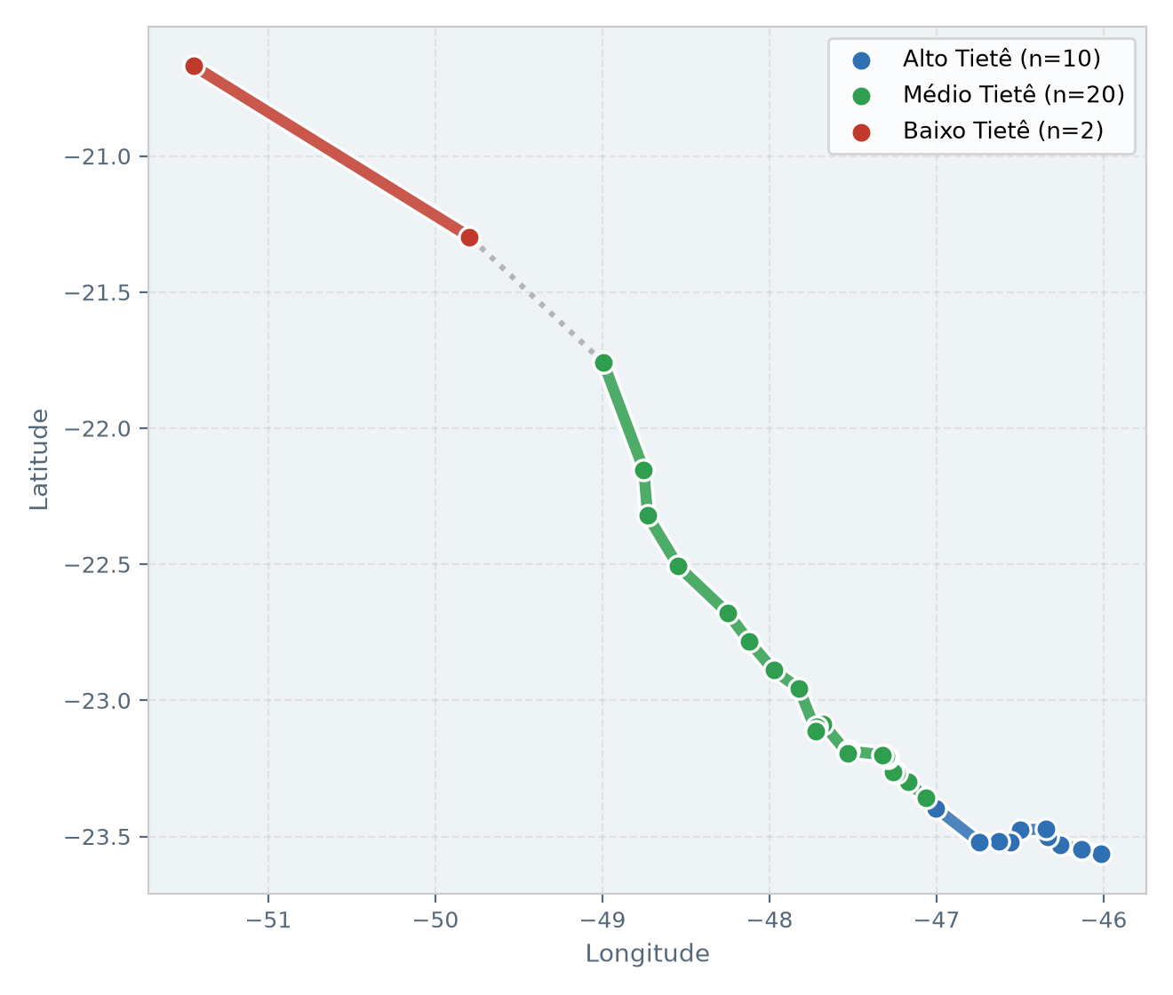
Figura 1. Área de estudo: estações reais de monitoramento ao longo dos três trechos do Tietê usados neste estudo.
4. Método
Um regressor Random Forest (Breiman, 2001) foi escolhido por dois motivos: ele lida com relações não lineares e multicolinearidade moderada entre preditoras (os quatro percentuais de uso do solo são composicionais) sem exigir fortes suposições distribucionais, e se combina naturalmente com o TreeExplainer do SHAP (Lundberg & Lee, 2017), que calcula valores de Shapley exatos de forma eficiente — diferente de explicadores agnósticos de modelo, que exigem um conjunto de referência e são computacionalmente mais pesados, uma consideração importante dado o tamanho de amostra reduzido por trecho.
Um modelo independente é ajustado para cada combinação (trecho, alvo) — seis modelos ao todo — usando apenas as sete preditoras exógenas da Tabela 1, excluindo deliberadamente qualquer defasagem (lag) da própria variável-alvo. Essa escolha isola os determinantes exógenos da autocorrelação temporal do próprio alvo, que do contrário dominaria o ranking SHAP sem responder quais fatores externos de fato explicam a variação da qualidade da água. Os hiperparâmetros (300 árvores, profundidade máxima 4, mínimo de 2 amostras por folha) foram fixados de forma conservadora em vez de ajustados por busca em grade, já que o objetivo é uma explicação diagnóstica estável, não maximizar a acurácia de previsão sobre um conjunto de dados deste tamanho. Cada modelo é treinado com anos anteriores a 2015 e avaliado com SHAP sobre os anos retidos de 2015 em diante, seguindo o mesmo corte temporal usado em todo o projeto para evitar vazamento de informação do futuro para o treino.
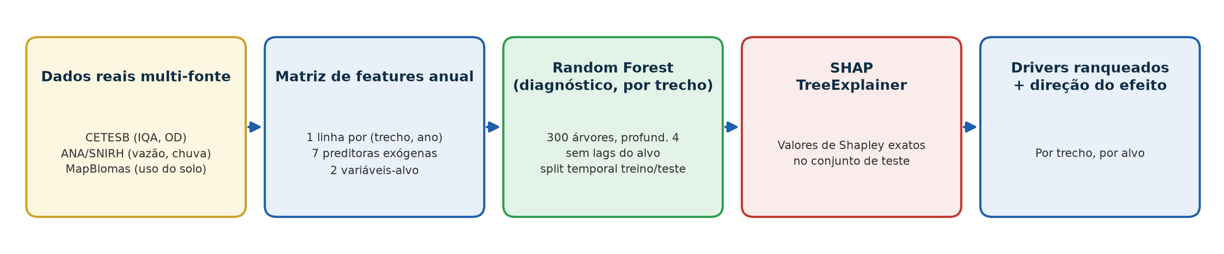
Figura 2. Visão geral do método: de dados reais multi-fonte a determinantes ranqueados, específicos por trecho.
5. Resultados
A Tabela 2 resume os três principais determinantes por trecho e alvo, ranqueados pelo valor médio absoluto de SHAP. A Figura 3 mostra o ranking completo para o caso Médio Tietê / IQA, o trecho com o determinante único mais claramente dominante.
Trecho | Alvo | Top 3 determinantes (|SHAP| médio)
Alto Tietê | IQA | % Agropecuária (3.92); Ano (3.17); % Urbano/Industrial (2.92)
Alto Tietê | OD | % Agropecuária (0.43); Ano (0.40); % Urbano/Industrial (0.32)
Médio Tietê | IQA | % Agropecuária (9.61); Ano (4.71); % Urbano/Industrial (3.83)
Médio Tietê | OD | Ano (0.33); % Urbano/Industrial (0.32); % Agropecuária (0.25)
Baixo Tietê | IQA | % Água (2.14); Chuva média (0.56); % Natural (0.49)
Baixo Tietê | OD | % Natural (0.21); % Água (0.20); % Agropecuária (0.12)

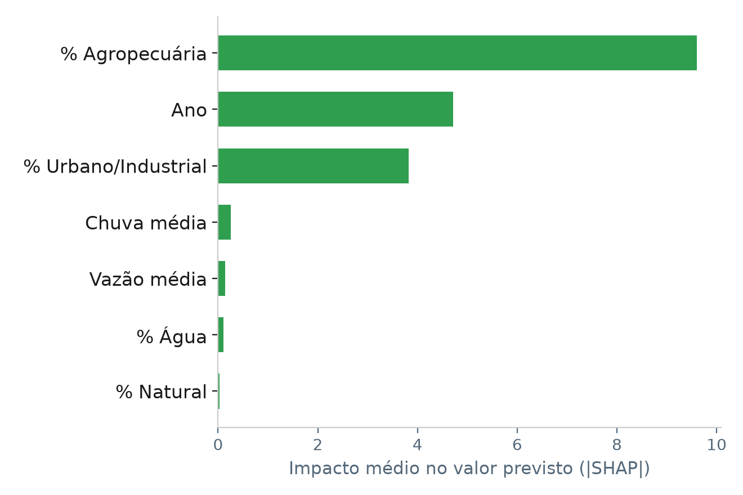
Figura 3. Importância dos determinantes para o modelo Médio Tietê / IQA — % Agropecuária é o determinante dominante, à frente de Ano e % Urbano/Industrial.
Os três trechos mostram determinantes dominantes genuinamente diferentes, não um padrão único para todo o rio. No Alto e no Médio Tietê, o percentual de área agropecuária é o determinante mais bem ranqueado do IQA, à frente do ano-calendário e do percentual de área urbano-industrial — consistente com o escoamento agrícola como pressão dominante nesses trechos. No Baixo Tietê, em contraste, o percentual de área de água é o determinante dominante tanto para IQA quanto para OD, bem à frente do uso do solo — refletindo a cascata de reservatórios presente nesse trecho do rio, e não um efeito de cobertura do solo. Vazão e chuva ficam mal ranqueadas nos três trechos e em ambos os alvos, sugerindo que, na agregação anual usada aqui, o uso do solo e a tendência temporal de longo prazo explicam mais da variação na qualidade da água do que a variabilidade hidroclimática de curto prazo.
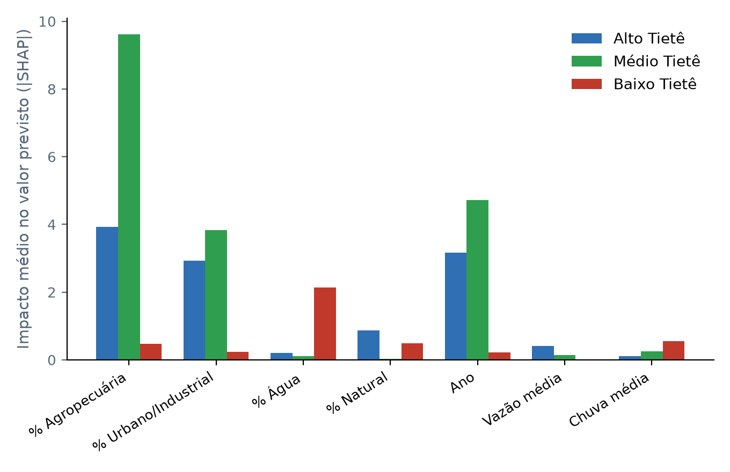
Figura 4. Comparação entre trechos da importância dos determinantes para o IQA — agropecuária domina o Alto e o Médio Tietê, enquanto a área de água domina o Baixo Tietê.
6. Discussão e Conclusão
O achado central é que nenhum fator único determina os problemas de qualidade da água do Rio Tietê de forma uniforme — o determinante dominante é específico de cada trecho. O uso agropecuário do solo é o principal determinante no Alto e no Médio Tietê, apontando a poluição agrícola difusa — e, por extensão, o transporte de poluentes via escoamento induzido pela chuva — como alvo prioritário de intervenções de gestão nesses trechos, ao lado do controle contínuo de descarte urbano/industrial, o segundo determinante em ambos os trechos. No Baixo Tietê, a dominância do percentual de área de água, associada à cascata de reservatórios, sugere que o tempo de residência nos reservatórios e processos internos ao reservatório — mais do que o uso do solo a montante diretamente — são a alavanca mais relevante para a gestão da qualidade da água nesse trecho.
Para uma gestão eficiente, esses resultados argumentam contra uma política única para toda a bacia e a favor de uma priorização específica por trecho: práticas agrícolas de manejo e faixas ripárias no Alto e no Médio Tietê, e operação de reservatórios e gestão da qualidade da água dentro dos reservatórios no Baixo Tietê. Como o modelo explicável usado aqui isola determinantes exógenos e relevantes para política pública da autocorrelação do próprio alvo, seus rankings específicos por trecho oferecem um guia mais direto para ação do que um modelo puramente preditivo ofereceria.
Como trabalho futuro, esses rankings de determinantes podem informar diretamente a calibração e a estrutura do Modelo Baseado em Agentes (ABM) do projeto: o peso relativo que os agentes Agricultor e Indústria do ABM atribuem à mudança de uso do solo versus ao controle de descarte poderia ser informado pelos rankings SHAP específicos por trecho encontrados aqui, e o achado do Baixo Tietê motiva a inclusão de um mecanismo explícito de tempo de residência em reservatório no ABM, que hoje modela cada trecho de forma independente sem esse efeito. Uma extensão adicional é repetir esta análise à medida que mais anos de dados reais se acumulam, para testar se os rankings específicos por trecho encontrados aqui são estáveis ao longo do tempo ou se eles próprios mudam sob condições variáveis de uso do solo e clima.
Referências
Ahmed, U., Mumtaz, R., Anwar, H., Shah, A. A., Irfan, R., & García-Nieto, J. (2019). Efficient Water Quality Prediction Using Supervised Machine Learning. Water, 11(11), 2210.
Breiman, L. (2001). Random Forests. Machine Learning, 45(1), 5–32.
Castrillo, M., & García, Á. L. (2020). Estimation of high frequency nutrient concentrations from water quality surrogates using machine learning methods. Water Research, 172, 115490.
Chen, K., Chen, H., Zhou, C., Huang, Y., Qi, X., Shen, R., et al. (2020). Comparative analysis of surface water quality prediction performance and identification of key water parameters using different machine learning models based on big data. Water Research, 171, 115454.
CONAMA — Conselho Nacional do Meio Ambiente. Resolução CONAMA n° 357, de 17 de março de 2005 — classificação dos corpos de água e diretrizes ambientais para o enquadramento e padrões de lançamento de efluentes.
Lundberg, S. M., & Lee, S.-I. (2017). A Unified Approach to Interpreting Model Predictions. Advances in Neural Information Processing Systems (NeurIPS), 30.
Rajaee, T., Khani, S., & Ravansalar, M. (2020). Artificial intelligence-based single and hybrid models for prediction of water quality in rivers: A review. Chemometrics and Intelligent Laboratory Systems, 200, 103978.

Apêndice — Gráficos SHAP Adicionais
Gráficos de importância dos determinantes para as cinco combinações trecho/alvo não mostradas no texto principal, calculados com a mesma metodologia de Random Forest diagnóstico e SHAP descrita na Seção 4.
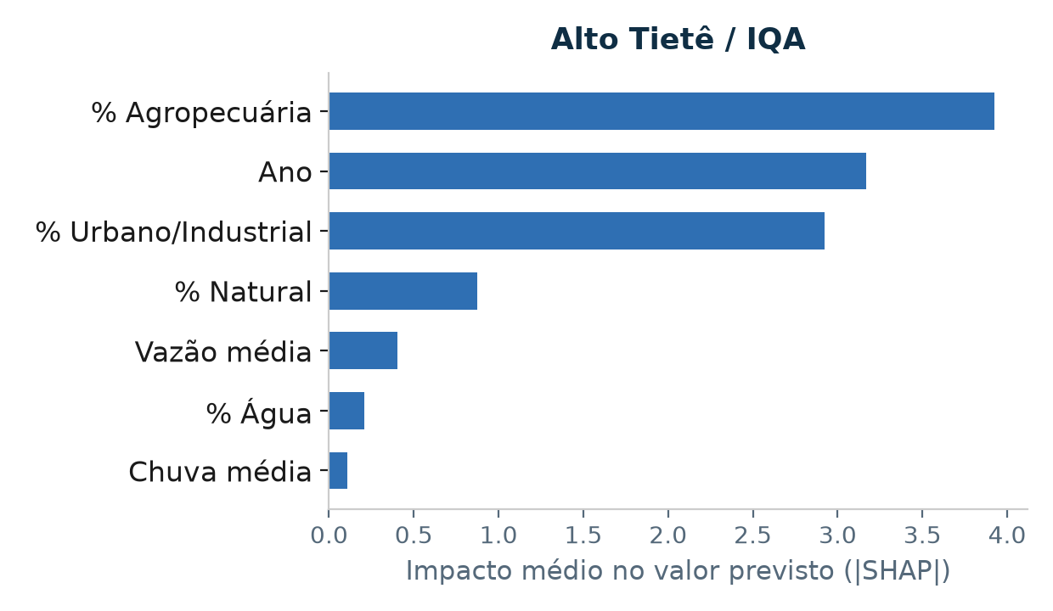
Figura A1. Alto Tietê / IQA.
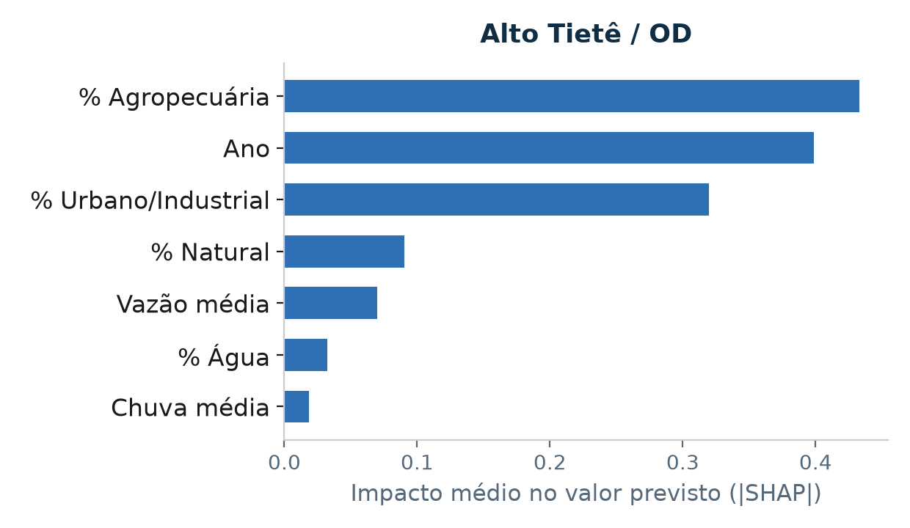
Figura A2. Alto Tietê / OD.
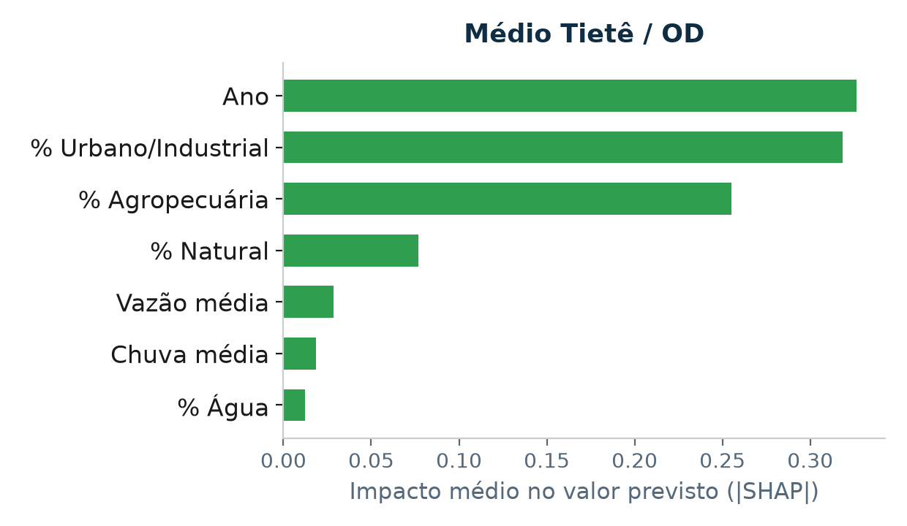
Figura A3. Médio Tietê / OD.
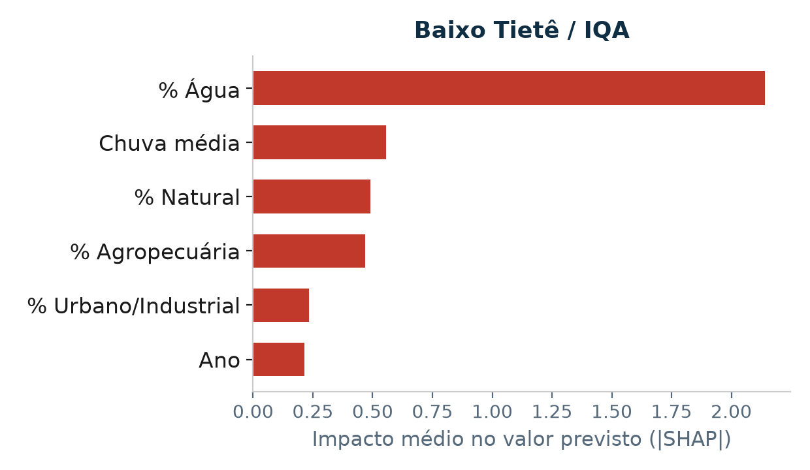
Figura A4. Baixo Tietê / IQA.
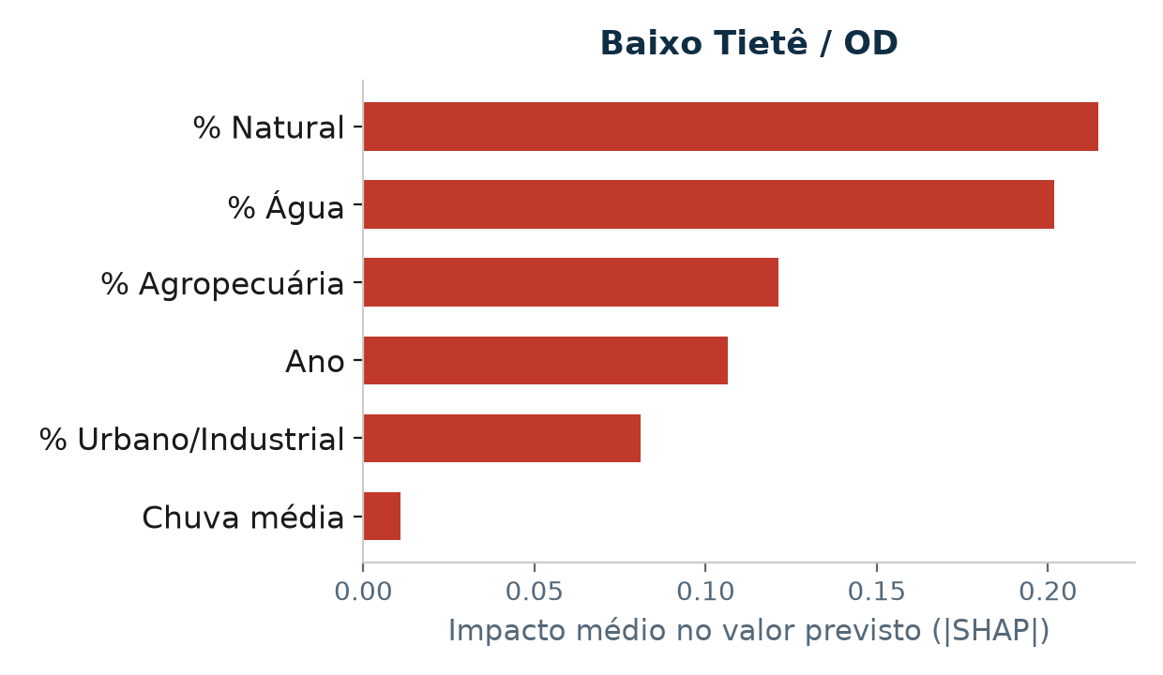
Figura A5. Baixo Tietê / OD.

